AOP和IOC概念
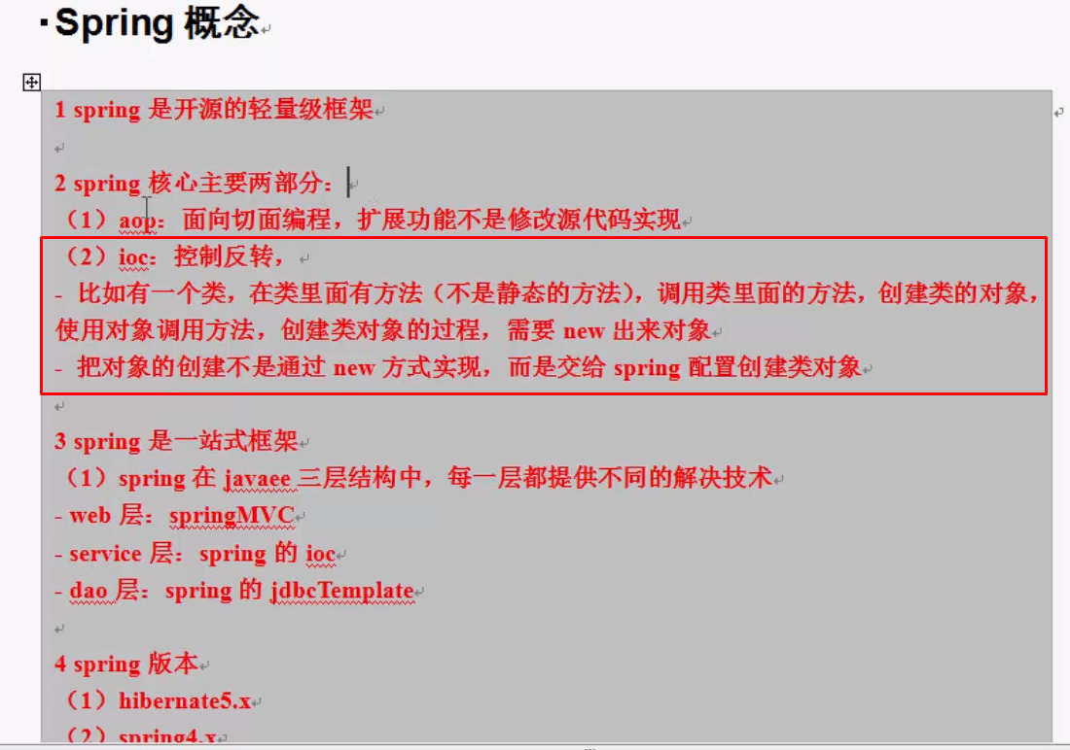

耦合 和 解耦合
- 由于没有封装好造成的 一处代码改到会导致很多处代码改动的现象 叫做耦合。
比如用类实例化对象时，类中的方法一旦改动，对应对象调用的方法也需要改动，这就是耦合的情况
